Badminton für Teens vom TSV Haselund
Hey, hast du Spaß an Badminton
und bist zwischen12 und 16 Jahren?
Montags von 16.45 Uhr bis18.15 Uhr wollen wir
in der gr. Sporthalle Viöl Badminton spielen.
Komm doch vorbei,
ein Schnuppertaining ist gerne erwünscht!

Das Training wird vom TSV Haselund angeboten,
daher ist eine Vereinsmitgliedschaft erforderlich.
Der Beitrag beträgt 2.00€ im Monat / Kind.
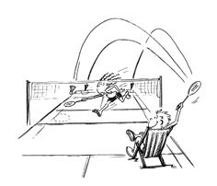
Sportliche Grüße von
Frauke
Bei Rückfragen kannst du mich gerne anrufen!
Frauke Spingel Sönnigeskoppel 9 25855 Haselund Fon 04843 204248

